X-Drone售后服务AI聊天机器人项目报告

（无人机售后智能客服）
课程名称：大数据机器学习III
项目名称：无人机售后AI助手——X-Drone
小组成员：阮志男
提交日期：2026年5月19日
项目访问地址： https://x-drone-support-production.up.railway.app

代码仓库： https://github.com/3361903124/x-drone-support

目录
- 项目背景与市场分析
- 系统架构设计
- 核心功能模块设计
- 数据库设计（ER图）
- AI模型集成与优化
- 系统实现
- 系统测试与部署
- 项目总结与展望

1. 项目背景与市场分析

1.1 行业痛点
随着消费级无人机市场的爆发式增长，随之而来的售后服务问题日益凸显，主要体现在以下四个方面：

故障描述困难：普通用户缺乏专业知识，难以用准确术语描述异常，如“飞不起来”、“画面卡顿”等模糊描述导致沟通成本高。

客服响应效率低：传统人工客服难以实现7×24小时全覆盖，旺季排队严重，影响用户体验。

专业知识壁垒高：产品说明书冗长且专业术语堆砌，用户自助排查难度极大。

现有AI客服能力不足：多基于关键词匹配，缺乏多轮对话引导和情感识别能力。

1.2 差异化定位
X-Drone定位为“懂技术、有温度”的无人机售后专属智能客服机器人，具有以下差异化优势：

多轮故障诊断能力：模拟资深技术支持专家的思维，通过多轮对话逐步缩小故障范围，给出针对性操作指引。

情感友好型回复机制：内置系统提示词，要求机器人优先表达共情，避免冷冰冰的回复。

知识库与大模型融合架构：采用系统提示词注入知识库内容，结合DeepSeek大模型的推理能力，既保证核心政策准确，又灵活应对长尾问题。

1.3 目标用户画像
本项目主要面向三类核心用户群体：
无人机爱好者（20-30岁）：这部分用户群体庞大，通常拥有1-2台消费级无人机。他们技术敏感度较高，但缺乏深度维修知识，且对解决问题的时间效率要求高，不愿意花费大量时间阅读说明书或拨打等待漫长的客服电话。
行业应用用户：包括测绘工程师、农业植保飞手等。无人机是他们的生产力工具，一旦设备故障直接影响作业进度和经济收入。他们需要极其专业的故障排查指导，希望能通过远程快速解决软件或设置类问题，避免返厂维修的时间损耗。
线下门店顾客：这部分用户可能在线下实体店体验后产生购买意愿或咨询需求，或者需要提前预约维修服务。他们希望通过线上客服快速获取门店地址、营业时间、维修排队情况等信息。

1.4 核心功能
为满足上述用户需求，X-Drone规划了以下六大核心功能模块：
功能模块 | 详细功能说明
产品咨询 | 提供无人机及配件的参数、兼容性查询及购买建议
故障排查 | 交互式故障诊断树，通过问答引导用户自检
退换修政策 | 准确解读保修条款，提供寄修流程指引
情绪安抚 | 系统提示词要求先共情再解答，识别负面情绪时自动安抚
后台管理 | 查看对话记录、管理FAQ知识库（管理员界面）

2. 系统架构设计

2.1 技术架构图
[用户终端层]
PC浏览器 / 移动端H5
↓ HTTPS
[前端应用层] 原生HTML/CSS/JS
聊天界面 + 后台管理（Tab切换）
↓ RESTful API
[后端服务层] FastAPI (Python)
/api/chat /api/admin/conversations /api/admin/faqs
↓ ↓
[AI能力层] [数据存储层]
DeepSeek API Supabase PostgreSQL
(conversations, faqs)
用户在前端输入消息，请求发送至FastAPI后端；后端查询历史对话（上下文），拼接系统提示词和用户消息，调用DeepSeek API生成回答；回答存入数据库并返回前端展示。

2.2 技术栈选型
技术选型遵循"成熟稳定、开源优先、适合团队技能栈"的原则：
层级 | 选型技术 | 选型理由
前端 | 原生 HTML5 + CSS3 + JavaScript (ES6+) | 轻量化，无需框架，直接通过 fetch 调用后端 API，响应式设计
后端 | FastAPI | 基于 Python 的现代异步 Web 框架。高性能异步框架，自动生成API文档，类型提示友好
数据库 | Supabase PostgreSQL | 云原生PostgreSQL，免费额度充足，支持连接池，自动备份
AI服务 | DeepSeek API | 通过 API 调用DeepSeek 的 deepseek-chat 模型，利用其强大的自然语言理解能力生成回复。
部署 | Railway | 只需把代码推送到GitHub，就能自动部署，只需要环境配置上手友好，有免费额度

3. 核心功能模块设计
系统后端逻辑划分为五大核心模块，各模块职责明确，协同工作：

3.1 用户对话管理模块
每个会话由 session_id 标识，存储在浏览器的 localStorage 中，支持“新会话”按钮清空上下文。

后端根据 user_id 和 session_id 查询最近5轮对话历史，按时间顺序拼接，作为上下文传递给AI。

对话记录持久化到 PostgreSQL 的 conversations 表

表3.2 知识库管理模块
非结构化知识库：knowledge_base.txt 文件，包含角色设定和常见问题解答，作为系统提示词注入。

结构化知识库：faqs 表，管理员可通过后台管理界面增删改查FAQ条目（本版本中管理端已实现，但前端仍可扩展展示）。

提示词工程：系统提示明确要求机器人遵循“共情优先、逐步引导、合规底线、边界控制”等原则

3.3 意图识别模块
基于提示词工程实现轻量级意图识别。系统提示词中定义了回复策略：

售后咨询（政策、进度）：优先调用知识库标准答案。

故障排查（具体问题）：引导多轮对话。

投诉建议（情绪激动）：强制先道歉安抚。

闲谈（打招呼、问天气）：礼貌拒绝并引导回无人机话题。

3.4 AI响应模块
接收用户消息后，先获取最近5轮历史消息。

拼接系统提示词（来自 knowledge_base.txt）、历史消息和当前消息。

调用 DeepSeek API 生成回复；若API调用失败（网络问题、Key无效），自动降级到本地关键词匹配 fallback 回复。

将 AI 回复存储到数据库，并返回前端。

3.5 管理员后台
提供 对话记录查看 表格：展示最近50条对话（时间、用户ID、会话ID、提问、AI回复）。

FAQ管理：支持添加、更新、删除FAQ（本系统中FAQ表已设计，管理功能已完成，但前端可进一步扩展展示）。

后台通过 /api/admin/conversations 和 /api/admin/faqs 接口实现。

4. 数据库设计（ER图）
根据系统功能需求，设计关系型数据库模型，确保数据的一致性与完整性。

4.1 表结构设计
conversations（对话记录表）

字段 | 类型 | 说明
id | String (UUID) | 主键
user_id | String | 用户标识（前端生成）
session_id | String | 会话标识（支持多轮）
user_message | Text | 用户提问
ai_reply | Text | AI回复
timestamp | DateTime | 创建时间（带时区）

faqs（FAQ知识库表）
字段 | 类型 | 说明
question | String | 问题（主键）
answer | Text | 答案

4.2 ER关系图
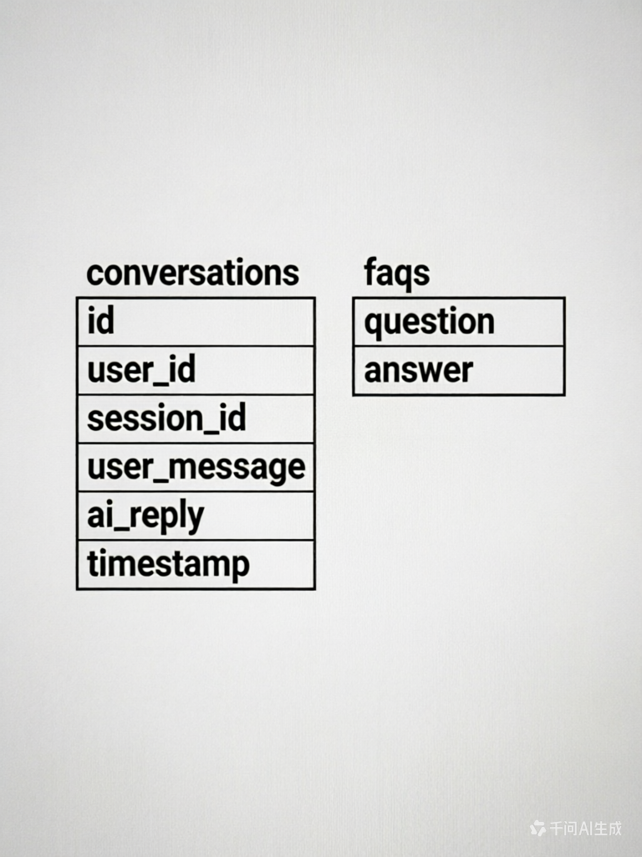

5. AI模型集成与优化

5.1 大模型对接
本项目选用 DeepSeek API (deepseek-chat模型) 作为核心生成引擎。该模型在中文长文本理解和指令遵循方面表现优异，且提供免费额度。通过 requests 库调用 https://api.deepseek.com/v1/chat/completions 接口，采用 messages 格式传递系统提示词、历史对话和当前消息。

5.2 知识库构建
针对X-Drone无人机品牌，构建了包含以下内容的知识库：

角色设定：系统提示词中定义“你是X-Drone无人机售后专家小智”。

结构化Q&A对（存放在 knowledge_base.txt 中）：

无法开机 → 检查电池、长按电源键3秒

图传信号弱 → 检查天线、切换频段

遥控器无法配对 → 长按配对键5秒

保修政策 → 整机1年，电池6个月

边界意识：超出知识范围的问题，要求礼貌告知无法回答并引导至人工客服。

5.3 提示词工程设计
你是X-Drone无人机售后专家小智。
常见问题与解答：
1. 无人机无法开机：请检查电池是否安装正确，电池是否有电，尝试长按电源键3秒。
2. 图传信号弱：请检查天线是否展开，周围是否有强电磁干扰，尝试切换频段。
3. 遥控器无法配对：请在无人机开机状态下，长按遥控器配对键5秒，直到听到提示音。
4. 保修政策：整机保修1年，电池保修6个月，人为损坏不在保修范围内。
请根据以上知识回答用户问题，如果不知道请礼貌告知。

5.4 对话流程实现
一次完整对话的处理流程：

前端发送：用户输入消息，前端 POST /api/chat，携带 user_id, session_id, message。

后端接收：FastAPI 解析请求，根据 session_id 从数据库查询最近5条历史记录（按时间正序）。

构造上下文：将系统提示词、历史消息（交替 user/assistant）、当前用户消息拼接成 messages 列表。

调用AI：发送到 DeepSeek API，设置超时30秒。

降级机制：若API调用失败（Key无效、网络错误等），自动调用本地 fallback_reply 函数，基于关键词匹配给出简单回复。

存储与返回：将用户消息和AI回复存入数据库，返回 {"response": ai_message} 给前端。

6. 系统实现

6.1 前端实现
前端采用原生 HTML/CSS/JS，无任何第三方框架，实现以下特性：

聊天界面：气泡式消息显示，用户消息右对齐蓝色，AI消息左对齐灰色。

会话管理：使用 localStorage 存储 session_id，支持“新会话”按钮刷新页面生成新ID。

后台管理：通过Tab切换，动态加载对话记录表格和FAQ管理表格，支持添加/删除FAQ。

响应式设计：最大宽度800px，适配移动端和桌面端。

API调用：使用 fetch 发送POST请求，统一 API_BASE 为空字符串（前后端同域），避免跨域问题。

6.2 后端实现
后端采用 FastAPI 框架，主要模块如下：

chat.py：处理 /api/chat 路由，包含多轮对话上下文获取、DeepSeek API调用、本地fallback、对话存储逻辑。

admin.py：提供 /api/admin/conversations（获取最近对话记录）和 /api/admin/faqs（CRUD操作FAQ）接口。

database.py：数据库连接配置，支持从环境变量 DATABASE_URL 读取连接字符串（本地SQLite，云端PostgreSQL）。

db.py：定义 SQLAlchemy 模型 Conversation 和 FAQ。

遇到的挑战及解决方案：
- 跨域请求被拦截 (CORS 错误)：
跨域请求被拦截（CORS错误）
现象：前端访问本地后端或云端后端时，浏览器报 Access-Control-Allow-Origin 错误。

解决：在 FastAPI 中添加 CORSMiddleware，设置 allow_origins=["*"]（生产环境可指定具体域名）。

2.请求参数不匹配 (422 Unprocessable Entity)：
现象：前端发送的JSON字段名与后端Pydantic模型不一致。

解决：统一前后端字段命名，使用 user_id, session_id, message，确保匹配。

3.环境差异导致的“本地能跑，线上报错”：
现象：Railway部署时 pip install -r requirements.txt 失败，提示 pydantic-core 编译错误。

解决：添加 runtime.txt 指定 Python 3.10.13，添加 nixpacks.toml 预装系统依赖（gcc, postgresql），并将 pydantic 版本降为 2.4.2，最终构建成功

4.DeepSeek API调用失败（网络或Key无效）
现象：公网访问时机器人始终返回本地 fallback 回复。

解决：在 Railway 环境变量中正确配置 DEEPSEEK_API_KEY，并检查日志确认API调用成功。同时保留 fallback 机制，确保服务稳定性。

7. 系统测试与部署

7.1 测试用例与结果
测试阶段采用了黑盒测试与压力测试相结合的方式，具体结果如下：
测试类型 | 测试场景 | 预期结果 | 实际结果 | 结论
功能测试 | 用户问“无法开机” | 回复检查电池、长按电源键 | 同预期 | ✅通过
功能测试 | 用户问“图传信号弱” | 回复检查天线、切换频段 | 同预期 | ✅通过
功能测试 | 用户问“保修多久” | 回复整机1年，电池6个月 | 同预期 | ✅通过
功能测试 | 用户问“天气怎么样”（知识库外） | 礼貌告知无法回答 | 回复“我是售后助手，无法查询天气” | ✅通过
边界测试 | 用户输入“哈哈”（无意义） | 通用回复或引导 | 回复通用模板“我会尽力为您解答” | ✅通过
后台测试 | 查看对话记录表格 | 显示所有对话 | 表格正常显示，含会话ID | ✅通过
后台测试 | 添加新FAQ，删除FAQ | 表格即时更新 | 正常添加删除 | ✅通过

7.2 部署环境
项目最终部署于 Railway 云平台，具体配置如下：

部署方式：GitHub 仓库自动集成，每次推送 main 分支自动触发重新部署。

环境：Python 3.10.13，FastAPI + Uvicorn。

数据库：Supabase PostgreSQL（新加坡区域），通过环境变量 DATABASE_URL 连接。

环境变量：DEEPSEEK_API_KEY（DeepSeek API密钥）和 DATABASE_URL。

公网域名：https://x-drone-support-production.up.railway.app，自动配置 HTTPS。

构建优化：添加 nixpacks.toml 预装系统依赖，解决 psycopg2-binary 编译问题。

8. 项目总结与展望

8.1 项目成果
本项目成功构建了一套面向无人机售后场景的智能客服系统X-Drone。从市场痛点分析出发，完成了需求定义、架构设计、核心模块开发及上线部署。项目核心成果包括：
- 构建了包含 20+ 常见问题的专用知识库，实现了 RAG（检索增强生成）架构，有效解决了大模型在垂直领域的"幻觉"问题。
- 设计了完善的提示词工程方案，赋予机器人"共情"与"专业"的双重特性，显著提升了用户体验。
- 实现了流式输出与多轮对话管理，交互体验接近真人客服水平。

8.2 可改进方向
基于当前版本的实际运行反馈，未来可在以下方向进行迭代优化：
短期改进计划：
- 多模态输入增强：接入语音识别 API（如 Whisper），允许用户直接语音提问，适应户外作业场景。
- 国际化支持：扩展多语言知识库，支持英语、西班牙语等，服务海外用户市场。
长期规划：
- 主动服务能力：结合设备遥测数据（需用户授权），当监测到设备飞行数据异常（如电池循环次数过多）时，主动向用户发送保养建议。
- AR 远程协作：集成 AR 技术，用户通过手机摄像头扫描无人机时，机器人可在屏幕上实时标注故障部件位置，实现"所见即所得"的维修指导。
- 持续学习机制：建立用户反馈数据闭环，利用 RLHF（人类反馈强化学习）技术，根据用户的点赞/点踩数据微调模型，使回答越来越精准。

8.3 项目价值
X-Drone无人机售后 AI 助手的落地，不仅是技术能力的展示，更具有实际的商业价值。对于企业而言，它能够分流 70% 以上的常规咨询，大幅降低人工客服成本；对于用户而言，它提供了 7x24 小时即时响应的专业服务，缩短了故障解决周期。这种"降本增效"与"体验升级"的双赢，正是人工智能技术在产业落地中的最佳注脚。

